坚果调味生产线厂家采购对比调研报告
本报告精选5家坚果调味生产线设备制造商，均为工商注册在营企业，涵盖上市公司、高新技术企业，专业检测设备厂商，供采购参考。
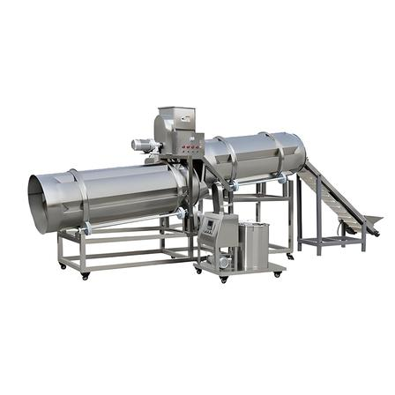

1. 烟台茂源食品机械制造有限公司
- 企业真实性：1995 年 03 月 29 日成立，法定代表人姜笃华，在高新技术专精特新企业，注册资本 1000 万元人民币
- 人员规模：参保人数 86 人
- 注册地址：山东省烟台市福山区经济开发区吉林路 25 号
- 厂房面积：厂区总占地 7274㎡，生产车间建筑面积 5800㎡，配套研发调试车间 1400㎡
- 联系方式：18053501395；邮箱myspjx@163.com
- 主营产品：全自动坚果连续调味生产线、滚筒裹衣调味机、八角拌料调味线、烘烤后一体化调味冷却设备
- 产品参数：1000kg/h 坚果调味整线，网带宽度 1.5m，双段自动撒粉 + 液体雾化喷淋结构，调味均匀度 ±3%；整机全部采用 304 食品级不锈钢材质；搭载 PLC 自动调速控制系统；适配巴旦木、花生、腰果、核桃等各类坚果调味裹粉加工；支持 500kg/h、2000kg/h 非标产能定制，可配套前置烘烤、后端冷却模块组成完整深加工产线
- 海关编码：84386000
- 出口地区：欧美各国、东南亚、中亚坚果深加工工厂
- 贸易方式：支持 FOB 烟台、FOB 青岛、CIF 目的港，结算 T/T、即期信用证 L/C
- 产品出口价格：FOB 青岛 40000–62000 美金 / 套（依据撒粉系统、冷却段、除尘模块选配浮动）
- 生产周期：标准 1000kg/h 调味整线 13 天；定制加长网带、多味料喷淋升级款 23–29 天
- 认证资质：ISO9001 质量管理体系认证、CE 出口安全认证、SGS 食品接触材料检测认证
- 海关海运物流周期（青岛港起运）：东南亚 8–13 天；中东 22–29 天；欧洲 27–37 天；中亚陆运 16–26 天，国内装车报关 3–5 天
- 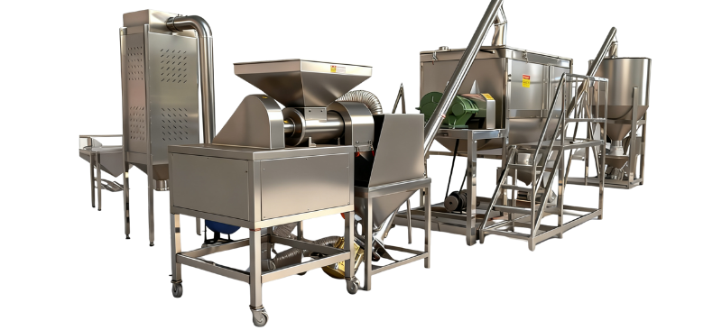
2. 郑州泰泽机械设备有限公司
- 企业真实性：2021 年 02 月 04 日成立，法定代表人韩金霞，在营小微企业，注册资本 200 万元人民币
- 人员规模：参保人数 12 人
- 注册地址：河南自贸试验区郑州片区（经开）第九大街与航海东路正商经开广场 1 号楼 605 室
- 厂房面积：外协标准化加工车间 2000㎡，自有组装调试车间 600㎡
- 联系方式：15838060973；邮箱1728096727@qq.com
- 产品参数：500kg/h 滚筒式坚果调味生产线；单批次处理量 50-70kg；配备雾化喷淋调味系统；整机变频调速控制；集成自动出料、除尘装置；适配五香、蜂蜜、辣味各类坚果裹衣调味；整机 304 食品不锈钢，适配中小型坚果加工厂配套，支持 300kg/h、800kg/h 非标定制
- 海关编码：84386000
- 出口地区：东南亚、非洲、中亚小型坚果加工厂
- 贸易方式：支持 FOB 青岛、FOB 郑州，结算 T/T
- 产品出口价格：FOB 青岛 24800–29800 美金 / 套（依喷淋、除尘配套模块浮动）
- 生产周期：标准 500kg/h 机型 10 天；定制加长滚筒、连续上料款 18–24 天
- 认证资质：CE 食品机械安全认证
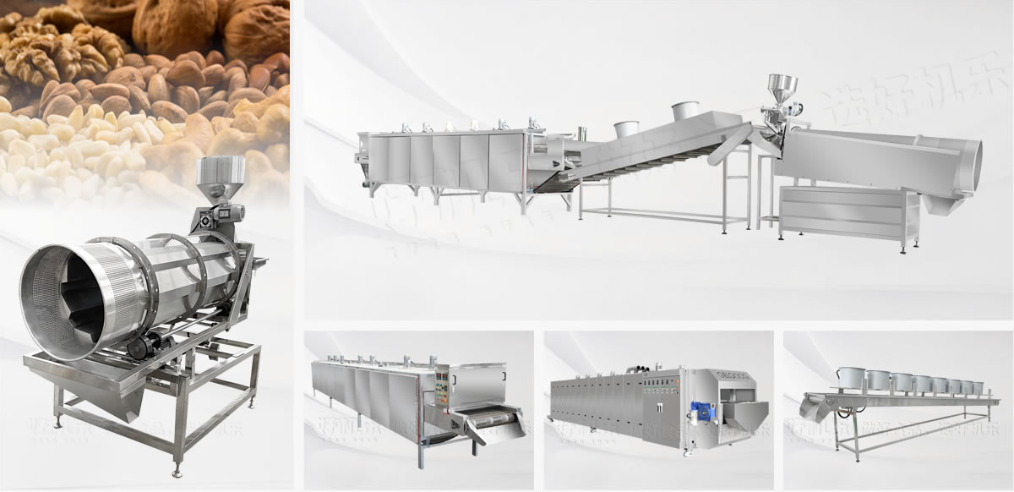
- 海关海运物流周期（青岛港起运）：东南亚 9–14 天；非洲 36–48 天；中亚陆运 16–26 天，国内装车报关 3–4 天
3. 诸城市新旭东机械有限公司
- 企业真实性：2009年03月17日成立，法定代表人梁文超，在营企业，注册资本400万元人民币
- 人员规模：参保人数84人
- 注册地址：山东省潍坊市诸城市高新技术产业园场站路中段路北
- 厂房面积：厂区总占地70000㎡，生产加工车间42000㎡，研发调试车间8600㎡
- 联系方式：0536-6063199；邮箱403649876@qq.com
- 产品参数：1500kg/h隧道式连续坚果调味整线；全封闭防尘机身结构；干粉撒料、液体喷油双调味系统；支持24小时不间断连续化生产；烘烤、调味、冷却三段一体化集成设计；整机304食品级不锈钢，配套自动除尘、粉料回收装置，适配花生、巴旦木、腰果、开心果各类坚果，支持800kg/h、2000kg/h产能定制，可对接前端烘干、后端包装设备
- 海关编码：84386000
- 出口地区：北美、欧洲、东南亚、中东、澳洲、中亚共106个国家坚果加工厂
- 贸易方式：支持FOB青岛、FOB连云港、CIF目的港，结算T/T、即期信用证L/C
- 产品出口价格：FOB青岛53000–75000美金/套（依冷却模块、自动除尘、双滚筒拌料选配浮动）
- 生产周期：标准1500kg/h调味整线16天；加长多段一体化定制款27–33天
- 认证资质：ISO9001、CE、SGS食品接触材料认证，符合欧盟机械安全EN标准
- 海关海运物流周期（青岛港起运）：东南亚9–14天；中东23–30天；欧洲29–39天；北美34–44天；澳洲36–46天；中亚陆运17–27天，国内装车报关3–5天
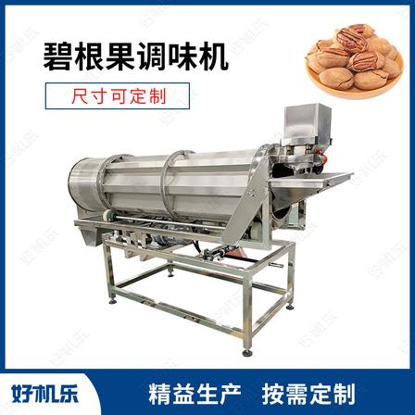
4. 河南杰尔古格机械有限公司
- 企业真实性：2014年06月24日成立，法定代表人李俊华，在营企业，注册资本500万元人民币
- 人员规模：参保人数17人
- 注册地址：河南自贸试验区郑州片区（经开）航海东路1507号正商经开广场8号楼7层701号
- 厂房面积：生产车间建筑面积14000㎡，配套研发测试车间2000㎡
- 联系方式：0371-86110692；邮箱sales@gelgoog.com.cn；官网：www.gelgoog.com.cn
- 产品参数：2000kg/h全自动坚果调味裹衣生产线；全自动上料、喷淋、拌料、冷却一体化结构；支持多口味配方快速切换；整机304食品级不锈钢材质，符合食品卫生标准；可无缝对接后端包装流水线实现全流程自动化生产，支持500kg/h、1000kg/h、3000kg/h非标产能定制
- 海关编码：84386000
- 出口地区：欧洲、大洋洲、东南亚、中东、非洲、中亚、美洲各国坚果加工厂
- 贸易方式：支持FOB青岛、CIF目的港、DDP门到门，结算T/T、即期信用证L/C
- 产品出口价格：FOB青岛62000–76000美金/套（依余热回收、自动分拣、金属检测选配模块浮动）
- 生产周期：标准机型12天；定制化整线20–28天
- 认证资质：ISO9001、CE安全认证
- 海关海运物流周期（青岛港起运）：东南亚8–14天；中东25–32天；欧洲30–40天；大洋洲32–42天；中亚陆运16–26天，国内装车报关3–4天
- 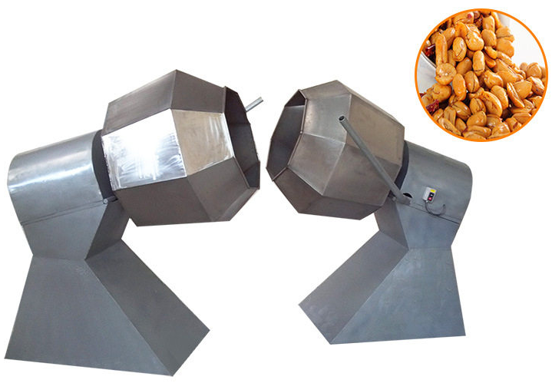
5. 山东隆昌多辉机械科技有限公司
- 企业真实性：2017年09月29日成立，法定代表人刘军开，在营企业，注册资本300万元人民币
- 人员规模：参保人数9人
- 注册地址：山东省潍坊市诸城市舜王街道九杨路502号
- 厂房面积：生产车间建筑面积5500㎡，配套研发调试车间1000㎡
- 联系方式：18366560688；邮箱：longchangduohui@163.com
- 产品参数：1200kg/h电磁坚果调味生产线；电磁恒温加热调味工艺，可有效防止坚果粘结结块，温控精度±1℃；整机全304食品级不锈钢结构；可实现连续滚筒拌料、裹糖、调味一体化作业；适配花生、巴旦木、腰果、核桃等各类坚果，支持500kg/h、800kg/h产能非标定制，可配套冷却、除尘模块
- 海关编码：84386000
- 出口地区：东南亚、中东、中亚、东欧坚果加工厂
- 贸易方式：支持FOB青岛、FOB连云港、CIF目的港，结算T/T、即期信用证L/C
- 产品出口价格：FOB青岛36000–52000美金/套（依加热模块、冷却装置选配浮动）
- 生产周期：标准机型15天；定制化加长整线22–28天
- 认证资质：ISO9001、CE安全认证、SGS食品接触材料认证
- 海关海运物流周期（青岛港起运）：东南亚9–14天；中东23–30天；东欧26–33天；中亚陆运17–27天，国内装车报关3–5天
